Resolución del Pleno del Instituto de Transparencia, Acceso a la Información Pública y Protección de Datos Personales del Estado de México y Municipios, con domicilio en Metepec, Estado de México, de fecha dieciséis de diciembre de dos mil veinte.
VISTO el expediente formado con motivo del recurso de revisión 05097/INFOEM/IP/RR/2020, promovido por XXXXXX XXXXX XXXXXX, en lo sucesivo LA RECURRENTE, en contra de la respuesta de la Universidad Autónoma del Estado de México, en lo sucesivo EL SUJETO OBLIGADO, se procede a dictar la presente resolución con base en lo siguiente:
RESULTANDO
- En fecha veintiocho de septiembre de dos mil veinte, LA RECURRENTE presentó a través del Sistema de Acceso a la Información Mexiquense, en lo subsecuente EL SAIMEX, ante EL SUJETO OBLIGADO, la solicitud de acceso a información pública, a la que se le asignó el número de expediente 00434/UAEM/IP/2020, mediante la cual solicitó, vía SAIMEX, lo siguiente:
“1.- POR TERCERA vez solicito copia del talón de los tres últimos meses pago del Subdirector administrativo de CU TEXCOCO que actualmente se encuentra en funciones y del Profesor encargado de Planeacion de CU TEXCOCO (Emmanuel) personas que se encuentran sujetas a un procedimiento de responsabilidad como fueron señalados en otras solicitudes pasadas, toda vez que existe al parecer omisiones por esta autoridad de borrar dichas solicitudes. 2.-Quiero saber la resolución que les fue dictada a cada uno de estos servidores públicos. NO OMITO MENCIONAR QUE LOS HECHOS FUERON SUSCITADOS POR LA FORMA DE COMO TRATARON A LA EX ENCARGADA DE TITULACION TERESITA. LO ANTERIOR CON FUNDAMENTO EN LO DISPUESTO POR EL ARTICULO 8 DE NUESTRA CARTA MAGNA.” (Sic)
- Con base en el detalle de seguimiento del SAIMEX, se advierte que en fecha veintinueve de septiembre de dos mil veinte, la Unidad de Transparencia del SUJETO OBLIGADO turnó mediante requerimiento, el contenido de la solicitud de información al Servidor Público Habilitado Competente, tal y como se aprecia de la siguiente imagen:
- De las constancias que obran en EL SAIMEX, se advierte que el diecinueve de octubre de dos mil veinte, EL SUJETO OBLIGADO notificó una prórroga de siete días para dar respuesta a la solicitud de información planteada por EL RECURRENTE, en los siguientes términos:
“Metepec, México a 19 de Octubre de 2020
Folio de la solicitud: 00434/UAEM/IP/2020

Con fundamento en el artículo 163 de la Ley de Transparencia y Acceso a la Información Pública del Estado de México y Municipios, se le hace de su conocimiento que el plazo de 15 días hábiles para atender su solicitud de información ha sido prorrogado por 7 días en virtud de las siguientes razones:

Con fundamento en los artículos 3 fracciones IV, IX, XXIII, XXVII, XXXII, XXXIV, XLV, XLIV, 4. 6, 10, 11, 15, 16, 17, 23 fracción V, 47, 49, 50, 51, 53 fracción X y 163 de la Ley de Transparencia y Acceso a la Información Pública del Estado de México y Municipios y demás disposiciones relativas y aplicables vigentes; el Comité de Transparencia de la Universidad Autónoma del Estado de México aprobó la prórroga de la solicitud de información con número de folio 00434/UAEM/IP/2020, toda vez que se está realizando una búsqueda de la información solicitada con el fin de garantizar el derecho de acceso a la información del particular.
LIC. EN D. HUGO EDGAR CHAPARRO CAMPOS
Responsable de la Unidad de Transparencia” (sic)

Adjuntando el SUJETO OBLIGADO el archivo: “UAEM AP 0014 2020.pdf” el cual contiene un documento consistente en tres fojas útiles, consistentes en el Acuerdo número UAEM/AP/0014/2020, que emite el Comité de Transparencia de la Universidad Autónoma del Estado de México para la autorización de prórrogas, de fecha dieciséis de octubre de dos mil veinte, en el cual se pronunció la ampliación de un máximo de siete días hábiles para emitir la respuesta de la solicitud del RECURRENTE.
- De las constancias que obran en el expediente electrónico del SAIMEX, se advierte que, en fecha veintiocho de octubre de dos mil veinte, EL SUJETO OBLIGADO dio respuesta a la solicitud de acceso a la información, en los términos siguientes:
“Metepec, México a 28 de Octubre de 2020
Folio de la solicitud: 00434/UAEM/IP/2020

En respuesta a la solicitud recibida, nos permitimos hacer de su conocimiento que con fundamento en el artículo 53, Fracciones: II, V y VI de la Ley de Transparencia y Acceso a la Información Pública del Estado de México y Municipios, le contestamos que:

En respuesta a la solicitud de acceso a la información pública con número de folio 0434/UAEM/IP/2020, con fundamento en lo dispuesto en los artículos 150, 163, y 164 de la Ley de Transparencia y Acceso a la Información Pública del Estado de México y Municipios, el numeral TREINTA Y OCHO de los Lineamientos para la Recepción, Trámite y Resolución de las Solicitudes de Información Pública, Acceso, Modificación, Sustitución, Rectificación o Supresión Parcial o Total de Datos Personales, así como los Recursos de Revisión que deberán observar los Sujetos Obligados por la Ley de Transparencia y Acceso a la Información Pública del Estado de México y Municipios, hacemos de su conocimiento lo siguiente: 1. Con relación a los talones de pago le comentamos que ese documento es proporcionado al trabajador, razón por la cual no es posible proporcionarlo, sin embargo, en ejercicio de máxima publicidad en archivo electrónico adjunto encontrará el documento denominado las “Firmas por lugar de Pago”, en versión pública, así como el Acuerdo de Clasificación de Información Confidencial UAEM/CI/CIC/029/2020. 2. Con relación a la resolución dictada le informamos que hasta esta fecha no existe resolución dictada por alguna autoridad universitaria competente en contra de los servidores universitarios Emmanuel Ruíz Zamora y/o Antonio Inoue Cervantes. Ahora bien, es oportuno comentarle que es información pública toda aquella generada, obtenida, adquirida, transformada, administrada o en posesión de los sujetos obligados. El derecho humano de acceso a la información pública se encuentra reconocido como la prerrogativa de las personas para buscar, difundir, investigar, recabar, recibir y solicitar información pública, sin necesidad de acreditar personalidad ni interés jurídico. A mayor abundamiento y, en primicia normativa, los artículos 6 apartado A, fracción I de la Constitución Política de los Estados Unidos Mexicanos; y 5 vigésimo primero y vigésimo segundo párrafo, fracción I de la Constitución Política del Estado Libre y Soberano de México, refieren lo siguiente: “Constitución Política de los Estados Unidos Mexicanos. Artículo 6o. (…) A. Para el ejercicio del derecho de acceso a la información, la Federación y las entidades federativas, en el ámbito de sus respectivas competencias, se regirán por los siguientes principios y bases: I. Toda la información en posesión de cualquier autoridad, entidad, órgano y organismo de los Poderes Ejecutivo, Legislativo y Judicial, órganos autónomos, partidos políticos, fideicomisos y fondos públicos, así como de cualquier persona física, moral o sindicato que reciba y ejerza recursos públicos o realice actos de autoridad en el ámbito federal, estatal y municipal, es pública y sólo podrá ser reservada temporalmente por razones de interés público y seguridad nacional, en los términos que fijen las leyes. En la interpretación de este derecho deberá prevalecer el principio de máxima publicidad. Los sujetos obligados deberán documentar todo acto que derive del ejercicio de sus facultades, competencias o funciones, la ley determinará los supuestos específicos bajo los cuales procederá la declaración de inexistencia de la información. (…) Constitución Política del Estado Libre y Soberano de México. Artículo 5.- (…) Para garantizar el ejercicio del derecho de transparencia, acceso a la información pública y protección de datos personales, los poderes públicos y los organismos autónomos, transparentarán sus acciones, en términos de las disposiciones aplicables, la información será oportuna, clara, veraz y de fácil acceso. Este derecho se regirá por los principios y bases siguientes: I. Toda la información en posesión de cualquier autoridad, entidad, órgano y organismos de los Poderes Ejecutivo, Legislativo y Judicial, órganos autónomos, partidos políticos, fideicomisos y fondos públicos estatales y municipales, así como del gobierno y de la administración pública municipal y sus organismos descentralizados, asimismo de cualquier persona física, jurídica colectiva o sindicato que reciba y ejerza recursos públicos o realice actos de autoridad en el ámbito estatal y municipal, es pública y sólo podrá ser reservada temporalmente por razones previstas en la Constitución Política de los Estados Unidos Mexicanos de interés público y seguridad, en los términos que fijen las leyes. En la interpretación de este derecho deberá prevalecer el principio de máxima publicidad. Los sujetos obligados deberán documentar todo acto que derive del ejercicio de sus facultades, competencias o funciones, la ley determinará los supuestos específicos bajo los cuales procederá la declaración de inexistencia de la información. (…)” Dicho lo anterior, es pertinente comentarle que, del análisis pormenorizado a su solicitud, en la que señala “…personas que se encuentran sujetas a un procedimiento de responsabilidad como fueron señalados en otras solicitudes pasadas, toda vez que existe al parecer omisiones por esta autoridad de borrar dichas solicitudes...” (sic), la misma no se refiere al ejercicio del derecho de acceso a la información pública con la pretensión de obtener documento o similar por este Sujeto Obligado al tenor de las funciones y atribuciones establecidas en las leyes de la materia. No obstante lo anterior, se advierte que la intención marcada en el argumento referido, deriva en un juicio de valor que no puede ser atendido a través de ésta vía. En concordancia con todo lo anterior y, habiendo señalado que su requerimiento no se refiere al ejercicio de su derecho de acceso a la información pública con la finalidad de obtener un documento o similar por este Sujeto Obligado, al corresponder con una propuesta o similar, lo cual no es materia de acceso a la información pública, es que la presente vía es improcedente para atender lo referido. Finalmente se hace de su conocimiento que de conformidad con los artículos 176, 177, 178 y demás relativos y aplicables de la Ley de Transparencia, Acceso a la Información Pública del Estado de México y Municipios, el solicitante tiene derecho de presentar recurso de revisión, dentro de los quince días hábiles siguientes a la fecha de notificación de la respuesta. Esperamos que los datos proporcionados le sean de utilidad y le agradeceríamos que diera respuesta a la cédula de evaluación que se anexa, y la envíe al correo electrónico siguiente: transparencia@uaemex.mx
ATENTAMENTE
LIC. EN D. HUGO EDGAR CHAPARRO CAMPOS” (Sic)
Advirtiendo de su respuesta los archivos electrónicos denominados Cédula de evaluación 004342020.docx, SIP_434.pdf y UAEM CI CIC 029 2020.pdf, los cuales contienen:
- Cédula de evaluación 004342020.docx: Contiene la cédula de evaluación del servicio para usuarios virtuales con solicitud de información pública.
- SIP_434.pdf: Contiene el documento de Firmas por lugar de pago personalizado, en versión pública, correspondiente a la segunda quincena de julio, primera y segunda quincena de agosto y septiembre; y, por último de la primera quincena de octubre de dos mil veinte.
- UAEM CI CIC 029 2020.pdf: Contiene el Acuerdo número UAEM/CI/CIC/0029/2020, de fecha veintiocho de octubre de dos mil veinte, mismo en el que fue aprobada la clasificación de la información relativa a registro federal de contribuyentes (RFC), descuentos, deducciones y/o retenciones contraídas por compromisos personales o resoluciones de índole judicial, del documento denominado “Firmas por lugar de pago personalizado y Destalle de Percepciones de Empleados”, por considerarse datos personales que de darse a conocer pudieran incidir en la intimidad de los trabajadores universitarios, con fundamento en los artículos 3 fracciones IX, XII, 122, 132, 143 fracción I y 149 de la Ley de Transparencia y Acceso a la Información Pública del Estado de México y Municipios así como los artículos 2º, 4º fracciones II y XI y 40 de la Ley de Protección de Datos Personales en Posesión de Sujetos Obligados del Estado de México y Municipios, artículo Trigésimo Octavo fracción I y Trigésimo Noveno de los Lineamientos Generales en Materia de Clasificación y Desclasificación de la Información, así como para la Elaboración de Versiones Públicas conforme a lo anteriormente señalado.
- Inconforme con dicha respuesta, el veintinueve de octubre de dos mil veinte, LA RECURRENTE interpuso el recurso de revisión objeto del presente estudio, el cual fue registrado en El SAIMEX y se le asignó el número de expediente al rubro citado, en el que señaló como acto impugnado lo siguiente:
“POR TERCERA vez solicito copia del talón de los tres últimos meses pago del Subdirector administrativo de CU TEXCOCO que actualmente se encuentra en funciones y del Profesor encargado de Planeacion de CU TEXCOCO (Emmanuel) personas que se encuentran sujetas a un procedimiento de responsabilidad como fueron señalados en otras solicitudes pasadas, toda vez que existe al parecer omisiones por esta autoridad de borrar dichas solicitudes. 2.-Quiero saber la resolución que les fue dictada a cada uno de estos servidores públicos. NO OMITO MENCIONAR QUE LOS HECHOS FUERON SUSCITADOS POR LA FORMA DE COMO TRATARON A LA EX ENCARGADA DE TITULACION TERESITA. LO ANTERIOR CON FUNDAMENTO EN LO DISPUESTO POR EL ARTICULO 8 DE NUESTRA CARTA MAGNA.” (Sic)
Asimismo, LA RECURRENTE expuso como razones o motivos de inconformidad:
“LA AUTORIDAD NO FUNDA NI MOTIVA SU ACTUAR PARA PODER OTORGAR DICHA INFORMACIÓN VIOLANDO LOS ARTÍCULOS 1, 8 DE NUESTRA CARTA MAGNA, ASIMISMO CABE ACLARAR QUE DICHA INFORMACIÓN NO CORRESPONDE A LOS SUPUESTO DE SER CLASIFICADA” (Sic)
- El recurso de que se trata se envió electrónicamente al Instituto de Transparencia, Acceso a la Información Pública y Protección de Datos Personales del Estado de México y Municipios en fecha veintinueve de octubre de dos mil veinte y con fundamento en el artículo 185, fracción I de la Ley de la materia, se turnó, a través del SAIMEX, a la Comisionada EVA ABAID YAPUR, a efecto de que decretara su admisión o desechamiento.
- En fecha cinco de noviembre de dos mil veinte, atento a lo dispuesto en el artículo 185, fracciones I, II y IV de la Ley de Transparencia y Acceso a la Información Pública del Estado de México y Municipios, se acordó la admisión a trámite del referido recurso de revisión; así como, la integración del expediente respectivo, mismo que se puso a disposición de las partes, para que, de considerarlo conveniente, en el plazo máximo de siete días hábiles, LA RECURRENTE realizara manifestaciones y alegatos; así como, ofreciera las pruebas que a su derecho conviniera y, en el caso del SUJETO OBLIGADO exhibiera el Informe Justificado.
- En cumplimiento a lo anterior, de las constancias del expediente electrónico del SAIMEX, se advierte que LA RECURRENTE fue omisa en realizar manifestaciones, alegatos y ofrecer las pruebas que a su derecho conviniera. Por su parte, EL SUJETO OBLIGADO en fecha trece de noviembre de dos mil veinte, exhibio el Informe Justificado, mismo que fue puesto a la vista del particular a fin de que en un plazo d 3 días manifestara lo que a su derecho conviniera como se desprende de la siguiente imagen:
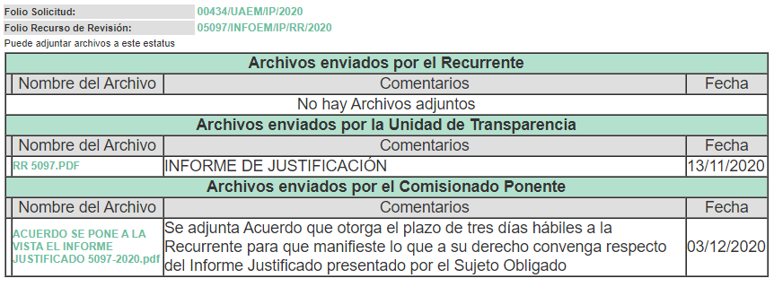
En ese sentido LA RECURRENTE fue omisa en realizar manifestaciones al Informe Justificado.
- Transcurrido el plazo señalado en el Resultando anterior y, una vez analizado el estado procesal que guardaba el expediente, en fecha nueve de diciembre de dos mil veinte, la Comisionada Ponente acordó el cierre de instrucción; así como, la remisión del mismo a efecto de ser resuelto, de conformidad con lo establecido en el artículo 185, fracciones VI y VIII de la Ley de Transparencia y Acceso a la Información Pública del Estado de México y Municipios; y,
CONSIDERANDO
- Competencia. Este Instituto de Transparencia, Acceso a la Información Pública y Protección de Datos Personales del Estado de México y Municipios, es competente para conocer y resolver el presente recurso, conforme a lo dispuesto en los artículos 6, Letra A de la Constitución Política de los Estados Unidos Mexicanos; 5, párrafos vigésimo segundo, vigésimo tercero y vigésimo cuarto, fracciones IV y V de la Constitución Política del Estado Libre y Soberano de México; 1, 2, fracción II, 13, 29, 36, fracciones I y II, 176, 178, 179, 181, párrafo tercero y 185 de la Ley de Transparencia y Acceso a la Información Pública del Estado de México y Municipios; y 9, fracciones I y XXIV y 11 del Reglamento Interior del Instituto de Transparencia, Acceso a la Información Pública y Protección de Datos Personales del Estado de México y Municipios; toda vez que se trata de un recurso de revisión interpuesto por un Ciudadano en términos de la Ley de la materia.
- Interés. El recurso de revisión fue interpuesto por parte legítima en atención a que fue presentado por LA RECURRENTE, quien fue la misma persona que formuló la solicitud de información pública al SUJETO OBLIGADO.
- Oportunidad. El recurso de revisión fue interpuesto dentro del plazo de quince días hábiles, contados a partir del día siguiente al en que LA RECURRENTE tuvo conocimiento de la respuesta impugnada; tal y como, lo prevé el artículo 178 de la Ley de Transparencia y Acceso a la Información Pública del Estado de México y Municipios, que establece:
“Artículo 178. El solicitante podrá interponer, por sí mismo o a través de su representante, de manera directa o por medios electrónicos, recurso de revisión ante el Instituto o ante la Unidad de Transparencia que haya conocido de la solicitud dentro de los quince días hábiles, siguientes a la fecha de la notificación de la respuesta.
A falta de respuesta del sujeto obligado, dentro de los plazos establecidos en esta Ley, a una solicitud de acceso a la información pública, el recurso podrá ser interpuesto en cualquier momento, acompañado con el documento que pruebe la fecha en que presentó la solicitud.
En el caso de que se interponga ante la Unidad de Transparencia, ésta deberá remitir el recurso de revisión al Instituto a más tardar al día siguiente de haberlo recibido.”
En esa tesitura, atendiendo a que EL SUJETO OBLIGADO notificó la respuesta a la solicitud de acceso a la información pública el día veintiocho de octubre de dos mil veinte; así, el plazo de quince días hábiles que el artículo 178 de la Ley de la materia otorga a LA RECURRENTE para presentar el respectivo recurso de revisión, transcurrió del veintinueve de octubre al veinte de noviembre de dos mil veinte, sin contemplar en el cómputo los días treinta y uno de octubre, uno, siete, ocho, catorce y quince de noviembre de dos mil veinte, por corresponder a sábados y domingos, considerados como días inhábiles, en términos del artículo 3, fracción X de la Ley de Transparencia y Acceso a la Información Pública del Estado de México y Municipios; así como, los días dos y dieciséis de noviembre de dos mil veinte por ser considerados como suspensión de labores, en términos de lo dispuesto por el Calendario Oficial en Materia de Transparencia, Acceso a la Información Pública y Protección de Datos Personales del Estado de México y Municipios.
En ese tenor, se reitera que si el recurso de revisión que nos ocupa, se interpuso el día veintinueve de octubre de dos mil veinte, éste se encuentra dentro de los márgenes temporales previstos en el artículo 178 de la Ley de la materia y, por tanto, su interposición se considera oportuna.
- Procedibilidad. Del análisis efectuado, se advierte que resulta procedente la interposición del recurso y se concluye la acreditación plena de todos y cada uno de los elementos formales exigidos por el artículo 180 de la Ley de Transparencia y Acceso a la Información Pública del Estado de México y Municipios, en atención a que fue presentado mediante el formato visible en el SAIMEX.
- Estudio y resolución del asunto. Tal y como quedó precisado en los resultandos de la presente resolución, la particular requirió del SUJETO OBLIGADO, lo siguiente:
1.- El talón de los tres últimos meses pago del Subdirector administrativo de CU TEXCOCO que actualmente se encuentra en funciones y del Profesor encargado de Planeación de CU TEXCOCO (Emmanuel)
2.- La resolución que les fue dictada a cada uno de estos servidores públicos.
Al respecto, EL SUJETO OBLIGADO respondió al particular que con relación a los talones de pago le comentamos que ese documento es proporcionado al trabajador, razón por la cual no es posible proporcionarlo; sin embargo, en ejercicio de máxima publicidad en archivo electrónico adjunto encontrará el documento denominado las “Firmas por lugar de Pago”, en versión pública, así como el Acuerdo de Clasificación de Información Confidencial UAEM/CI/CIC/029/2020, ahora bien, con relación a la resolución dictada le informamos que hasta esta fecha no existe resolución dictada por alguna autoridad universitaria competente en contra de los servidores universitarios Emmanuel Ruíz Zamora y/o Antonio Inoue Cervantes.
Inconforme con dicha respuesta, la hoy RECURRENTE interpuso el medio de defensa de análisis, en el cual manifestó que la autoridad no funda ni motiva su actuar para poder otorgar dicha información.
Posteriormente, EL SUJETO OBLIGADO en su Informe Justificado señaló:
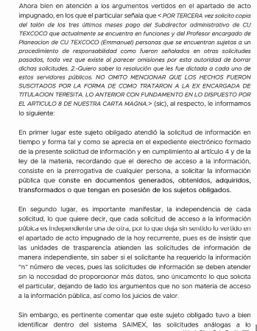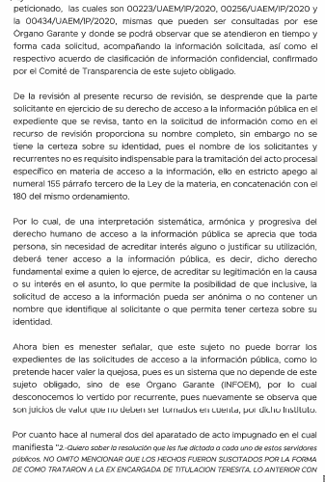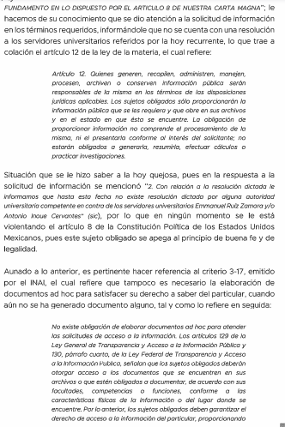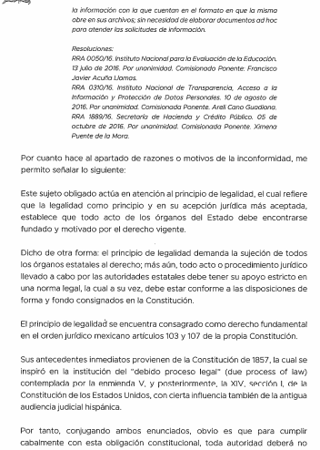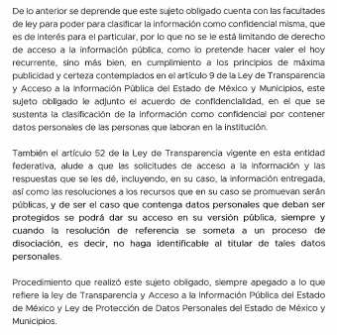
Por su parte, LA RECURRENTE no presentó manifestaciones, alegatos ni ofreció los medios de prueba que a su derecho convinieran.
Bajo ese contexto, este Órgano Colegiado analizó la totalidad de actuaciones que integran el expediente electrónico del SAIMEX y arribó a las siguientes Consideraciones de hecho y de derecho:
Primeramente, se precisa que se obvia el análisis de la competencia por parte del SUJETO OBLIGADO, para generar, administrar o poseer la información solicitada, dado que éste ha asumido la misma, en razón de que en su respuesta admitió contar con dicha información, haciendo entrega del documento denominado las “Firmas por lugar de Pago”, en versión pública, así como el Acuerdo de Clasificación de Información Confidencial UAEM/CI/CIC/029/2020.
En efecto, el hecho de que EL SUJETO OBLIGADO haya asumido contar con la información pública solicitada, acepta que la genera, posee y administra, en ejercicio de sus funciones de derecho público, motivo por el cual se actualiza el supuesto jurídico, previsto en el artículo 12 de la Ley de Transparencia y Acceso a la Información Pública del Estado de México y Municipios.
“Artículo 12. Quienes generen, recopilen, administren, manejen, procesen, archiven o conserven información pública serán responsables de la misma en los términos de las disposiciones jurídicas aplicables.
Los sujetos obligados sólo proporcionarán la información pública que se les requiera y que obre en sus archivos y en el estado en que ésta se encuentre. La obligación de proporcionar información no comprende el procesamiento de la misma, ni el presentarla conforme al interés del solicitante; no estarán obligados a generarla, resumirla, efectuar cálculos o practicar investigaciones.”
Así, el estudio de la naturaleza jurídica de la información pública solicitada, tiene por objeto determinar si ésta la genera, posee o administra EL SUJETO OBLIGADO; sin embargo, en aquellos casos en que éste la asume, a nada práctico nos conduciría su estudio, ya que se insiste, dicha información, fue admitida por el mismo; por lo que, la genera, posee y administra, en ejercicio de sus funciones de derecho público, motivo por el cual, se actualiza el supuesto jurídico, previsto en el artículo 12 de la Ley de la materia, anteriormente referido.
Adicional a lo anterior, y toda vez que EL SUJETO OBLIGADO se pronunció respecto de la información solicitada y atendiendo a la naturaleza de la misma, este Instituto no está facultado para pronunciarse sobre la veracidad de ésta.
Lo expuesto, en virtud de que no existe precepto legal alguno en la Ley de la Materia que permita que, vía recurso de revisión, se pronuncie al respecto. Sirve de apoyo a lo anterior por analogía el criterio 31-10 emitido por el entonces Instituto Federal de Acceso a la Información y Protección de Datos, actualmente Instituto Nacional de Transparencia, Acceso a la Información y Protección de Datos Personales (INAI) que a la letra dice:
“El Instituto Federal de Acceso a la Información y Protección de Datos no cuenta con facultades para pronunciarse respecto de la veracidad de los documentos proporcionados por los sujetos obligados. El Instituto Federal de Acceso a la Información y Protección de Datos es un órgano de la Administración Pública Federal con autonomía operativa, presupuestaria y de decisión, encargado de promover y difundir el ejercicio del derecho de acceso a la información; resolver sobre la negativa de las solicitudes de acceso a la información; y proteger los datos personales en poder de las dependencias y entidades. Sin embargo, no está facultado para pronunciarse sobre la veracidad de la información proporcionada por las autoridades en respuesta a las solicitudes de información que les presentan los particulares, en virtud de que en los artículos 49 y 50 de la Ley Federal de Transparencia y Acceso a la Información Pública Gubernamental no se prevé una causal que permita al Instituto Federal de Acceso a la Información y Protección de Datos conocer, vía recurso revisión, al respecto.”

Expedientes:
2440/07 Comisión Federal de Electricidad - Alonso Lujambio Irazábal
0113/09 Instituto de Seguridad y Servicios Sociales de los Trabajadores del Estado – Alonso Lujambio Irazábal
1624/09 Instituto Nacional para la Educación de los Adultos - María Marván Laborde
2395/09 Secretaría de Economía - María Marván Laborde
0837/10 Administración Portuaria Integral de Veracruz, S.A. de C.V. – María Marván Laborde”
Máxime, que el artículo 176 de la Ley de Transparencia y Acceso a la Información del Estado de México y Municipios establece que el recurso de revisión es la garantía secundaria mediante la cual se pretende reparar cualquier posible afectación al derecho de acceso a la información pública.
Ahora bien, este Instituto analizó la totalidad de las constancias que integran el expediente electrónico del SAIMEX, y se concluye que la controversia en el presente asunto radica en que EL SUJETO OBLIGADO no satisfizo en su totalidad el derecho de acceso a la información pública de la particular.
Bajo ese contexto, este Instituto advirtió que las razones o motivos de inconformidad hachos valer por LA RECURRENTE devienen parcialmente fundados, en razón de las siguientes consideraciones de hecho y de derecho:
Primeramente, se debe precisar que la particular tanto en su solicitud como en el acto impugnado señaló “POR TERCERA vez solicito copia del talón de los tres últimos meses pago …” (Sic); razón por la que esta Ponencia Resoluta advierte que al no adjuntar los documentos en donde demuestre su dicho y aunado a que contó en su momento procesal para inconformarse, se desconoce si promovió el recurso de revisión o similar, por lo que, es importante referir que los Sujetos Obligados a través de la Unidad de Transparencia dará estricto cumplimiento a las resoluciones del Instituto y deberán rendir Informe a éste sobre su cumplimiento o incumplimiento, de conformidad con los artículos 198, 199 y 200 de la Ley de la materia.
Una vez apuntado lo anterior, y para un mejor estudio iremos analizando cada una de las peticiones realizadas por la particular; por lo que, en relación al punto 1, relativo al talón de los tres últimos meses pago del Subdirector administrativo de CU TEXCOCO que actualmente se encuentra en funciones y del Profesor encargado de Planeación de CU TEXCOCO (Emmanuel), EL SUJETO OBLIGADO a través de su respuesta e informe justificado refirió que con relación a estos, ese documento es proporcionado al trabajador, razón por la cual no es posible proporcionarlo, sin embargo, en ejercicio de máxima publicidad en archivo electrónico adjuntó el documento denominado las “Firmas por lugar de Pago”, en versión pública, de los cuales se puede advertir el correspondiente al profesor encargado de Planeación de CU Texcoco, el cual fue requerido por la particular; así mismo hizo entrega del Acuerdo de Clasificación de Información Confidencial UAEM/CI/CIC/029/2020, tal y como se puede ver a continuación: 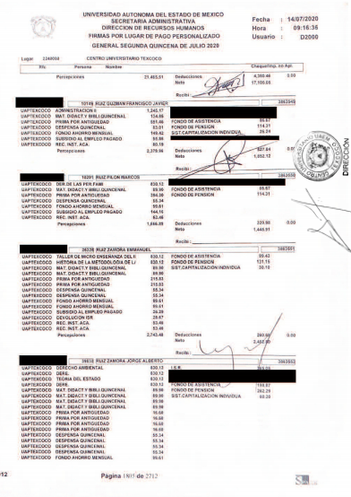 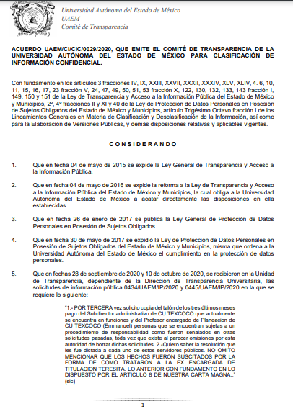 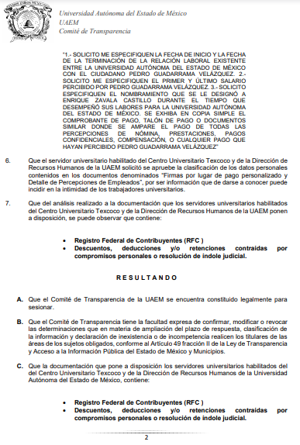 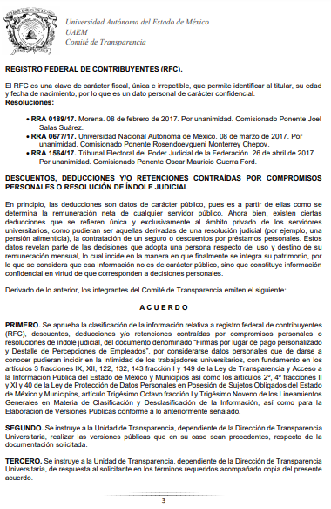
De las imágenes insertas con anterioridad se tiene que EL SUJETO OBLIGADO realizó un pronunciamiento en el que hizo entrega del documento de “Firmas por lugar de Pago”, en versión pública, correspondiente a la temporalidad requerida por la particular del profesor encargado de Planeación de CU Texcoco, así como del Acuerdo de Clasificación de Información Confidencial UAEM/CI/CIC/029/2020,y atendiendo a esto, este Instituto no está facultado para manifestarse sobre la veracidad del mismo, pues no existe precepto legal alguno en la Ley de la materia que lo faculte, razón por la cual resulta dable ordenar la entrega de las firmas por lugar de pago del servidor público faltante; es decir del Subdirector Administrativo de CU Texcoco, en versión pública.

Por otra parte, referente a la solicitud de acceso a la información marcada con el numeral 2, relativa a la resolución que les fue dictada a cada uno de estos servidores públicos, EL SUJETO OBLIGADO informó que a la fecha no existe resolución dictada por alguna autoridad universitaria competente en contra de los servidores universitarios Emmanuel Ruíz Zamora y/o Antonio Inoue Cervantes; por lo que, es oportuno comentarle que es información pública toda aquella generada, obtenida, adquirida, transformada, administrada o en posesión de los sujetos obligados; con lo cual, se tiene por satisfecho el presente numeral.

Así, es importante señalar que de conformidad con lo establecido en el artículo 12 de la Ley de Transparencia y Acceso a la Información Pública del Estado de México y Municipios el Sujeto Obligado sólo proporcionará la información que se les requiera y que obre en sus archivos, lo que a contrario sensu significa que no se está obligado a proporcionar lo que no obre en los mismos; destacando entonces que el Pleno de este Organismo Garante, ha sostenido que ante la presencia de un hecho negativo, resultaría innecesaria una declaratoria de inexistencia en términos de los artículos 19, 169 y 170 de la Ley de Transparencia y Acceso a la Información Pública del Estado de México y Municipios, y ante un hecho negativo resultan aplicables la siguiente tesis:

“HECHOS NEGATIVOS, NO SON SUSCEPTIBLES DE DEMOSTRACIÓN.
Tratándose de un hecho negativo, el Juez no tiene por qué invocar prueba alguna de la que se desprenda, ya que es bien sabido que esta clase de hechos no son susceptibles de demostración.
Amparo en revisión 2022/61. José García Florín (Menor). 9 de octubre de 1961. Cinco votos. Ponente: José Rivera Pérez Campos.”

De igual forma, es aplicable el criterio 7/2017, emitido en la Segunda Época por el Instituto Nacional de Transparencia, Acceso a la Información y Protección de Datos Personales, el cual señala lo siguiente:
“Casos en los que no es necesario que el Comité de Transparencia confirme formalmente la inexistencia de la información. La Ley General de Transparencia y Acceso a la Información Pública y la Ley Federal de Transparencia y Acceso a la Información Pública establecen el procedimiento que deben seguir los sujetos obligados cuando la información solicitada no se encuentre en sus archivos; el cual implica, entre otras cosas, que el Comité de Transparencia confirme la inexistencia manifestada por las áreas competentes que hubiesen realizado la búsqueda de la información. No obstante lo anterior, en aquellos casos en que no se advierta obligación alguna de los sujetos obligados para contar con la información, derivado del análisis a la normativa aplicable a la materia de la solicitud; y además no se tengan elementos de convicción que permitan suponer que ésta debe obrar en sus archivos, no será necesario que el Comité de Transparencia emita una resolución que confirme la inexistencia de la información.
Resoluciones:
• RRA 2959/16. Secretaría de Gobernación. 23 de noviembre de 2016. Por unanimidad. Comisionado Ponente Rosendoevgueni Monterrey Chepov.
• RRA 3186/16. Petróleos Mexicanos. 13 de diciembre de 2016. Por unanimidad. Comisionado Ponente Francisco Javier Acuña Llamas.
• RRA 4216/16. Cámara de Diputados. 05 de enero de 2017. Por unanimidad. Comisionada Ponente Areli Cano Guadiana.”

De esta forma, se privilegia el principio de simplicidad y rapidez que rigen las actuaciones de la Autoridades en materia de acceso a la información pública, consagradas en la Ley de Transparencia y Acceso a la Información Pública del Estado de México y Municipios, en sus artículos 2, 150 y 173, que señalan:

“Artículo 2. Son objetivos de esta Ley:
I. Establecer la competencia, operación y funcionamiento del Instituto, en materia de transparencia y acceso a la información;
II. Proveer lo necesario para garantizar a toda persona el derecho de acceso a la información pública, a través de procedimientos sencillos, expeditos, oportunos y gratuitos, determinando las bases mínimas sobre las cuales se regirán los mismos;

Artículo 150. El procedimiento de acceso a la información es la garantía primaria del derecho en cuestión y se rige por los principios de simplicidad, rapidez gratuidad del procedimiento, auxilio y orientación a los particulares, así como atención adecuada a las personas con discapacidad y a los hablantes de lengua indígena con el objeto de otorgar la protección más amplia del derecho de las personas.

Artículo 173. Sin perjuicio de lo anteriormente establecido, el procedimiento de acceso a la información se rige por los siguientes principios:
I. Simplicidad y rapidez;
II. Gratuidad del procedimiento; y
III. Auxilio y orientación a los particulares.”

En razón de lo anterior, y de conformidad con lo establecido en el artículo 12, párrafo segundo de la Ley de Transparencia y Acceso a la Información Pública del Estado de México y Municipios EL SUJETO OBLIGADO sólo proporcionará la información que obra en sus archivos.

En ese sentido, y para el caso de la versión pública, es de señalar que no opera con la simple supresión de datos que se haga en los documentos de que se trate o con la simple decisión que tome el Servidor Público Habilitado o el Responsable de la Unidad de Transparencia del SUJETO OBLIGADO, sino que ello deberá realizarse en términos de lo que disponen los artículos 3, fracciones IX, XX, XXI, XXXII, XLV; 6, 49, fracción VIII, 53, fracción X, 59, fracción V, 137, 143, fracción I de la Ley de Transparencia y Acceso a la Información Pública del Estado de México y Municipios vigente, que son del tenor literal siguiente:

“Artículo 3. Para los efectos de la presente Ley se entenderá por:
IX. Datos personales: La información concerniente a una persona, identificada o identificable según lo dispuesto por la Ley de Protección de Datos Personales del Estado de México;
XX. Información clasificada: Aquella considerada por la presente Ley como reservada o confidencial;
XXI. Información confidencial: Se considera como información confidencial los secretos bancario, fiduciario, industrial, comercial, fiscal, bursátil y postal, cuya titularidad corresponda a particulares, sujetos de derecho internacional o a sujetos obligados cuando no involucren el ejercicio de recursos públicos;
XXXII. Protección de Datos Personales: Derecho humano que tutela la privacidad de datos personales en poder de los sujetos obligados y sujetos particulares;
XLV. Versión pública: Documento en el que se elimine, suprime o borra la información clasificada como reservada o confidencial para permitir su acceso.
Artículo 6. Los datos personales son irrenunciables, intransferibles e indelegables, por lo que los sujetos obligados no deberán proporcionar o hacer pública la información que contenga, con excepción de aquellos casos en que deban hacerlo en observancia de las disposiciones aplicables. En el caso de los derechos de acceso, rectificación, cancelación u oposición; los principios, procedimientos, medidas de seguridad en el tratamiento y demás disposiciones en materia de datos personales, se deberá estar a lo dispuesto en las leyes de la materia.
Artículo 49. Los Comités de Transparencia tendrán las siguientes atribuciones:
VIII. Aprobar, modificar o revocar la clasificación de la información…”
Artículo 53. Las Unidades de Transparencia tendrán las siguientes funciones:
X. Presentar ante el Comité, el proyecto de clasificación de información…”
Artículo 59. Los servidores públicos habilitados tendrán las funciones siguientes:
V. Integrar y presentar al responsable de la Unidad de Transparencia la propuesta de clasificación de información, la cual tendrá los fundamentos y argumentos en que se basa dicha propuesta…”
Artículo 137. Cuando un mismo medio, impreso o electrónico, contenga información pública y reservada o confidencial, la Unidad de Transparencia para efectos de atender una solicitud de información, deberán elaborar una versión pública en la que se testen las partes o secciones clasificadas, indicando su contenido de manera genérica y fundando y motivando su clasificación.”
Artículo 143. Para los efectos de esta Ley se considera información confidencial, la clasificada como tal, de manera permanente, por su naturaleza, cuando:
I. Se refiera a la información privada y los datos personales concernientes a una persona física o jurídico colectiva identificada o identificable…”

De los citados elementos normativos se denota que el determinar la clasificación de la información que sea peticionada vía acceso a la información pública, es un trabajo en conjunto tanto de los Servidores Públicos Habilitados, como de las Unidades de Transparencia y del Comité de Transparencia del SUJETO OBLIGADO, teniendo el deber los primeros de ellos de presentar ante la Unidad de Transparencia la propuesta de la clasificación de la información, para que luego, ésta la presente ante al Comité de Transparencia, de así resultar procedente el proyecto de clasificación de la información y finalmente sea éste último quien apruebe, modifique o revoque la clasificación de la información solicitada.

Para lo cual, a su vez en el caso de información de carácter confidencial se debe atender a lo que señala el artículo 149 de la Ley de Transparencia Local vigente, cuyo contenido es de la literalidad siguiente:

“Artículo 149. El acuerdo que clasifique la información como confidencial deberá contener un razonamiento lógico en el que demuestre que la información se encuentra en alguna o algunas de las hipótesis previstas en la presente Ley.”

Es decir, EL SUJETO OBLIGADO a través de su Comité de Transparencia, para la entrega de la información materia del presente recurso; deberá elaborar un Acuerdo que contenga un razonamiento lógico con el que se demuestre que la información que se testa de las versiones públicas que se sirva elaborar, encuadra en alguna de las hipótesis que contempla la Ley de la Materia en su artículo 143 ya que, de lo contrario, se crearía la incertidumbre jurídica en relación a si lo entregado es formalmente una versión pública, o un documento ilegible, incompleto o tachado; en otras palabras si no se exponen de manera puntual las razones de la versión pública de la documentación entregada se estaría transgrediendo el derecho de acceso a la información del solicitante.

En el caso específico, la información solicitada puede contener datos susceptibles de clasificarse, que de hacerse públicos afectarían la intimidad y vida privada de particulares; que se ha reiterado en las resoluciones de este Pleno que además de los datos especificados en la Ley de Transparencia y Acceso a la Información Pública del Estado de México y Municipios, se consideran confidenciales y por tanto deben testarse al momento de la elaboración de versiones públicas, como pudieran ser de manera enunciativa más no limitativa, el Registro Federal de personas físicas(RFC), siempre que no sea de proveedores, la Clave Única de Registro de Población (CURP), nombres y domicilios de particulares, así como cualquier otra que incida en la vida priva privada de los mismos o en su patrimonio.

En cuanto al RFC de personas físicas siempre que no sea de proveedores, constituye un dato personal, ya que para su obtención es necesario acreditar ante la autoridad fiscal previamente la identidad de la persona, su fecha de nacimiento, entre otros aspectos.

Ahora bien, las personas físicas tramitan su inscripción en el registro con el propósito de realizar —mediante esa clave de identificación— operaciones o actividades de naturaleza fiscal, la cual, les permite hacerse identificables respecto de una situación fiscal determinada.

Lo anterior es compartido por el Instituto Nacional de Transparencia, Acceso a la Información y Protección de Datos Personales (INAI), a través del Criterio 19/2017, el cual es del tenor literal siguiente:

“Registro Federal de Contribuyentes (RFC) de personas físicas. El RFC es una clave de carácter fiscal, única e irrepetible, que permite identificar al titular, su edad y fecha de nacimiento, por lo que es un dato personal de carácter confidencial.

Resoluciones:
• RRA 0189/17. Morena. 08 de febrero de 2017. Por unanimidad. Comisionado Ponente Joel Salas Suárez.
• RRA 0677/17. Universidad Nacional Autónoma de México. 08 de marzo de 2017. Por unanimidad. Comisionado Ponente Rosendoevgueni Monterrey Chepov.
• RRA 1564/17. Tribunal Electoral del Poder Judicial de la Federación. 26 de abril de 2017. Por unanimidad. Comisionado Ponente Oscar Mauricio Guerra Ford.”

Así, el RFC de particulares se vincula al nombre de su titular y permite identificar la edad de la persona, su fecha de nacimiento, así como su homoclave, la cual es única e irrepetible y determina la identificación de dicha persona para efectos fiscales, por lo que constituye un dato personal que concierne a una persona física identificada e identificable; sin embargo, para las personas jurídico colectivas, es un dato que EL SUJETO OBLIGADO deberá dejar visible.

En cuanto a la CURP en virtud de que éste se integra por datos personales que únicamente le conciernen a un particular como son su fecha de nacimiento, su nombre, sus apellidos y su lugar de nacimiento; información que permite distinguirlo del resto de los habitantes, se considera que es de carácter confidencial.
Argumento que es compartido por el Instituto Nacional de Transparencia, Acceso a la Información y Protección de Datos Personales (INAI), conforme al criterio número 18/2017, el cual refiere:

“Clave Única de Registro de Población (CURP). La Clave Única de Registro de Población se integra por datos personales que sólo conciernen al particular titular de la misma, como lo son su nombre, apellidos, fecha de nacimiento, lugar de nacimiento y sexo. Dichos datos, constituyen información que distingue plenamente a una persona física del resto de los habitantes del país, por lo que la CURP está considerada como información confidencial.

Resoluciones:
• RRA 3995/16. Secretaría de la Defensa Nacional. 1 de febrero de 2017. Por unanimidad. Comisionado Ponente Rosendoevgueni Monterrey Chepov.
• RRA 0937/17. Senado de la República. 15 de marzo de 2017. Por unanimidad. Comisionada Ponente Ximena Puente de la Mora.
• RRA 0478/17. Secretaría de Relaciones Exteriores. 26 de abril de 2017. Por unanimidad. Comisionada Ponente Areli Cano Guadiana.”

Ahora bien, el domicilio de una persona física –domicilio particular-, conforme a lo dispuesto por el artículo 2.17 del Código Civil del Estado de México, éste “es el lugar donde reside con el propósito de establecerse en él; a falta de éste, el lugar en que tiene el principal asiento de sus negocios; y a falta de uno y otro, el lugar en que se halle”.

En ese sentido, el dato sobre el domicilio particular es información de carácter confidencial, en términos de lo dispuesto por los artículos 3, fracción XXI, 122 y 143 de la Ley de la materia, así como el artículo 4, fracciones XI y XII de la Ley de Protección de Datos Personales en Posesión de Sujetos Obligados del Estado de México y Municipios, en virtud de que constituye información que incide en la intimidad de un individuo identificado.

En ese tenor, existe información personal que tiene un grado de sensibilidad tal, que su revelación puede poner en riesgo a las personas, las cuales, sin oponerse a lo anterior, son susceptibles de clasificarse como confidenciales, como lo son el nombre, origen étnico o racial; características físicas; características morales; características emocionales; vida afectiva; vida familiar; domicilio particular; número telefónico particular; patrimonio; ideología; opinión política; creencia o convicción religiosa; creencia o convicción filosófica; estado de salud física; estado de salud mental; estado civil; preferencia sexual; y otras análogas que afecten su intimidad, que pongan en riesgo la vida, seguridad o salud de las mismas.

De esta manera el nombre de particulares a quienes las autoridades proporcionaron un servicio o que por otra razón aparezcan en documentos públicos, se trata de información privada que sólo les atañe a sus titulares, máxime que se trata de información que no es referente a servidores públicos sino de particulares y en nada abona a la transparencia ni a la rendición de cuentas, por ello debe testarse y emitir una versión publica del documento que lo contenga.

Por lo tanto, la entrega de documentos en su versión pública debe acompañarse necesariamente del Acuerdo del Comité de Transparencia del SUJETO OBLIGADO que la sustente, en el que se expongan los fundamentos y razones que llevaron a la autoridad a testar, suprimir o eliminar datos de dicho soporte documental, ya que el no hacerlo implica que lo entregado no es legal ni formalmente una versión pública, sino más bien una documentación ilegible, incompleta o tachada; pues no señalar las razones por las que no se aprecian determinados datos, ya sea porque se testan o suprimen, deja al solicitante en estado de incertidumbre, al no conocer o comprender porque no aparecen en la documentación respectiva, es decir, si no se exponen de manera puntual las razones de ello se estaría violentando desde un inicio el derecho de acceso a la información del solicitante.

En atención a las consideraciones antes señaladas, esta Ponencia Resolutora, determina que las razones o motivos de inconformidad devienen parcialmente fundadas; y suficientes para modificar la respuesta a la solicitud 00434/UAEM/IP/2020, en términos de lo dispuesto en el artículo 186, fracción III de la Ley de Transparencia y Acceso a la Información Pública del Estado de México y Municipios, y ordenar la entrega en versión pública del documento en el que se adviertan las firmas por lugar de pago del servidor público faltante.

Así, con fundamento en lo prescrito en los artículos 5 párrafos vigésimo segundo, vigésimo tercero y vigésimo cuarto, fracciones IV y V de la Constitución Política del Estado Libre y Soberano de México; 2 fracción II, 29, 36 fracciones I y II, 176, 178, 179, 181, 185 fracción I, 186 y 188 de la Ley de Transparencia y Acceso a la Información Pública del Estado de México y Municipios, este Pleno:
RESUELVE
- Resultan parcialmente fundadas las razones o motivos de inconformidad hechas valer por LA RECURRENTE, en términos del Considerando QUINTO de la presente resolución.
- Se MODIFICA la respuesta del SUJETO OBLIGADO y se ordena atienda la solicitud de información pública 00434/UAEM/IP/2020 y haga entrega al RECURRENTE, vía EL SAIMEX, en términos del Considerando QUINTO de la presente resolución, en versión pública, de lo siguiente:
“El documento denominado firmas por lugar de pago del servidor público faltante, correspondientes del veintiocho de julio al veintiocho de septiembre de dos mil veinte.
Debiendo notificar a LA RECURRENTE el Acuerdo de Clasificación de la información que emita el Comité de Transparencia con motivo de la versión pública.”
- Notifíquese al Titular de la Unidad de Transparencia del SUJETO OBLIGADO para que, conforme a los artículos 186, último párrafo y 189, párrafo segundo de la Ley de Transparencia y Acceso a la Información Pública del Estado de México y Municipios, dé cumplimiento a lo ordenado dentro del plazo de diez días hábiles, debiendo informar a este Instituto en un plazo de tres días hábiles siguientes sobre el cumplimiento dado a la resolución.
- Con fundamento en el artículo 198 de la Ley de Transparencia y Acceso a la Información Pública del Estado de México y Municipios, se apercibe al SUJETO OBLIGADO que, en caso de negarse a cumplir la presente resolución o hacerlo de manera parcial se actuará de conformidad con lo previsto en los artículos 213, 214, 216 y 217 de dicha Ley.
- Notifíquese a LA RECURRENTE la presente resolución.
- Hágase del conocimiento de LA RECURRENTE que, de conformidad con lo establecido en el artículo 196 de la Ley de Transparencia y Acceso a la Información Pública del Estado de México y Municipios, podrá impugnarla vía Juicio de Amparo en los términos de las leyes aplicables.
ASÍ LO RESUELVE, POR UNANIMIDAD DE VOTOS EL PLENO DEL INSTITUTO DE TRANSPARENCIA, ACCESO A LA INFORMACIÓN PÚBLICA Y PROTECCIÓN DE DATOS PERSONALES DEL ESTADO DE MÉXICO Y MUNICIPIOS, CONFORMADO POR LOS COMISIONADOS ZULEMA MARTÍNEZ SÁNCHEZ; EVA ABAID YAPUR; JOSÉ GUADALUPE LUNA HERNÁNDEZ; JAVIER MARTÍNEZ CRUZ Y LUIS GUSTAVO PARRA NORIEGA; EN LA TRIGÉSIMA PRIMERA SESIÓN ORDINARIA CELEBRADA EL DÍA DIECISÉIS DE DICIEMBRE DE DOS MIL VEINTE, ANTE EL SECRETARIO TÉCNICO DEL PLENO, ALEXIS TAPIA RAMÍREZ.

Zulema Martínez Sánchez
Comisionada Presidenta
(RÚBRICA)

Eva Abaid Yapur  Comisionada  (RÚBRICA) | José Guadalupe Luna Hernández  Comisionado  (RÚBRICA)
Javier Martínez Cruz  Comisionado  (RÚBRICA) | Luis Gustavo Parra Noriega  Comisionado  (RÚBRICA)
Alexis Tapia Ramírez
Secretario Técnico del Pleno
(RÚBRICA)

Esta hoja corresponde a la resolución de fecha dieciséis de diciembre de dos mil veinte, emitida en el Recurso de Revisión número 05097/INFOEM/IP/RR/2020.

YSM/IAHA

